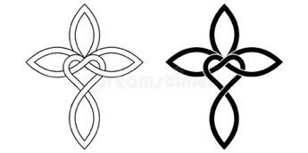

Dromen over de Essentie van het Leven

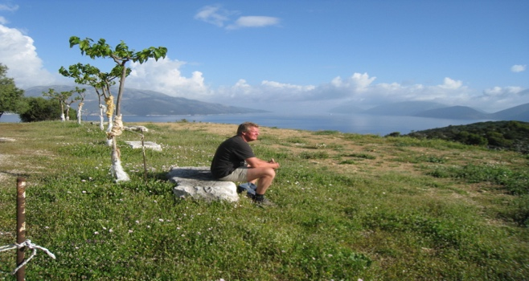

Wat is de Essentie van ons Leven? Langs welke weg kunnen we die Essentie ontdekken en in praktijk brengen? Dit zijn grote vragen die voor ieder van ons wellicht ook andere antwoorden kent. Wat mij bezighoudt is of die antwoorden inderdaad heel verschillend zijn of dat er misschien ook sprake is van een universeel antwoord. Een antwoord dat uitstijgt boven alle mensen en dat voor ons allemaal tot baken kan dienen.

In mei 1994 gebeurde er iets dat mij diep heeft geraakt en mijn leven heeft veranderd. Het gebeurde toen ik op Kreta op een berg aan het wandelen was. Ik mijmerde over de Essentie van mijn Leven en hoe ik deze zou kunnen ontdekken. De zon scheen en ik had het gevoel in een soort droomtoestand te raken. En dan, opeens, hoor ik in mijn hoofd een stem die allesomvattend is.

'leer jezelf over te geven aan de Essenties van het universum en het leven. Geef je over aan liefde, aan dienstbaarheid, aan menselijke waardigheid, aan vrijheid, aan respect, aan mededogen en aan rechtvaardigheid.
Dit zijn de zeven universele principes of essenties voor het leven van de mens.”

De stem vertelde meer.

“Als mensen hun leven invullen met deze principes als leidend kompas, dan zal een wijsheid ontstaan waarmee de mens kan evalueren tot het eeuwige geluk. Ieder mens die zijn leven leidt aan de hand van deze principes draagt bij aan de almachtige wijsheid. Hiermee zal het leven van mensen op een steeds hoger plan van liefde komen. Dat moet begrepen worden. De lessen zitten in de tegenstellingen.”

“Alleen de mens, die in staat is de tegenstelling te harmoniëren op basis van de universele principes, zal bijdragen en groeien in zijn ontwikkeling. De mens die probeert de tegenstellingen in het leven op te lossen met hebzucht, afgunst, haat, woede, wrok, egocentrisme, fanatisme, onwaarlijke macht en onwaardigheid, zal afbreuk doen aan de groei van het Al, van de mensheid en aan zijn persoonlijke unieke zijn.

Een maatschappij daarentegen gebaseerd op de genoemde universele principes zal een enorme bijdrage leven aan de groei van het Al, de mensheid en van zichzelf. Elk ander fundament, gebaseerd op zelfzucht, zal deze groei belemmeren of zelfs doen stoppen.

Wees bewust van de kracht van de overgave aan de principes van het leven. Wees één met het Al en draag als unieke persoonlijkheid bij!”

Ik open mijn ogen en ben met stomheid geslagen. Wat heb ik gehoord? Waar kwam die stem vandaan en wat is de betekenis van deze prachtige boodschap?

Na deze indrukwekkende ervaring kon ik niet anders opschrijven dan het volgende:

De wind blaast.

De bellen klingelen.

Ergens op deze berg
Zit ik
Klein en groot te zijn.
Dankbaar en verward.
Waarom ik?
Of is die vraag niet interessant?
Overgave stelt geen waarom-vraag.
Overgave is de wind die blaast,
Overgave zijn de bellen die klingelen.

Ik heb daarna boodschappen ontvangen die een principe of Essentie verder toelichten.
Nieuw is het niet. Al eeuwenlang wordt deze wijsheid, in allerlei boodschappen, beschreven in vele oude en diepgaande geschriften.

Ik voel- samen met vele anderen- dat de tijd meer dan rijp is dat wij deze principes achter de Essentie van Leven herontdekken en leren toepassen in ons leven. Daarmee zal ‘de weg’ voor ons opengaan die leidt naar een beter, blijer en betekenisvoller leven. Een weg waarlangs de Liefde tussen mensen steeds sterker zal worden en die de steeds donkere wordende schaduw, die bezig is onze geesten te verduisteren, zal verdrijven. Deze weg van Liefde zal ‘de poorten naar een beter leven’ steeds verder openzetten. De mensen die leven met de ‘kompas van de Essentie van Leven’ als richting wijzer, zullen de poorten doorgaan.

Kunnen we hiermee het toenemende egocentrisme, de polarisatie, de onverschilligheid, het fatalisme en het materialisme van en tussen mensen tegengaan? Kunnen we deze ontwikkeling, die een bedreiging vormt voor het welzijn van de aarde, mensen en andere wezens, ten goede keren?

Ik denk dat de eerdergenoemde boodschappen ons de weg wijzen naar ‘de poorten’ die ons toegang zullen geven tot de Essentie van het Leven. Wij zullen zelf die ‘weg’ op moeten gaan en wij zullen die ‘poorten’ zelf moeten openmaken.

Dat zal ons alleen lukken als wij de ‘juiste sleutels’ weten te vinden.

Ik denk dat wij deze ‘sleutels’ zullen vinden als we op zoek gaan naar de Essentie van het Leven.

Heb jij de sleutels al gevonden?

Helmoed Wierda

(Oktober 2025)

